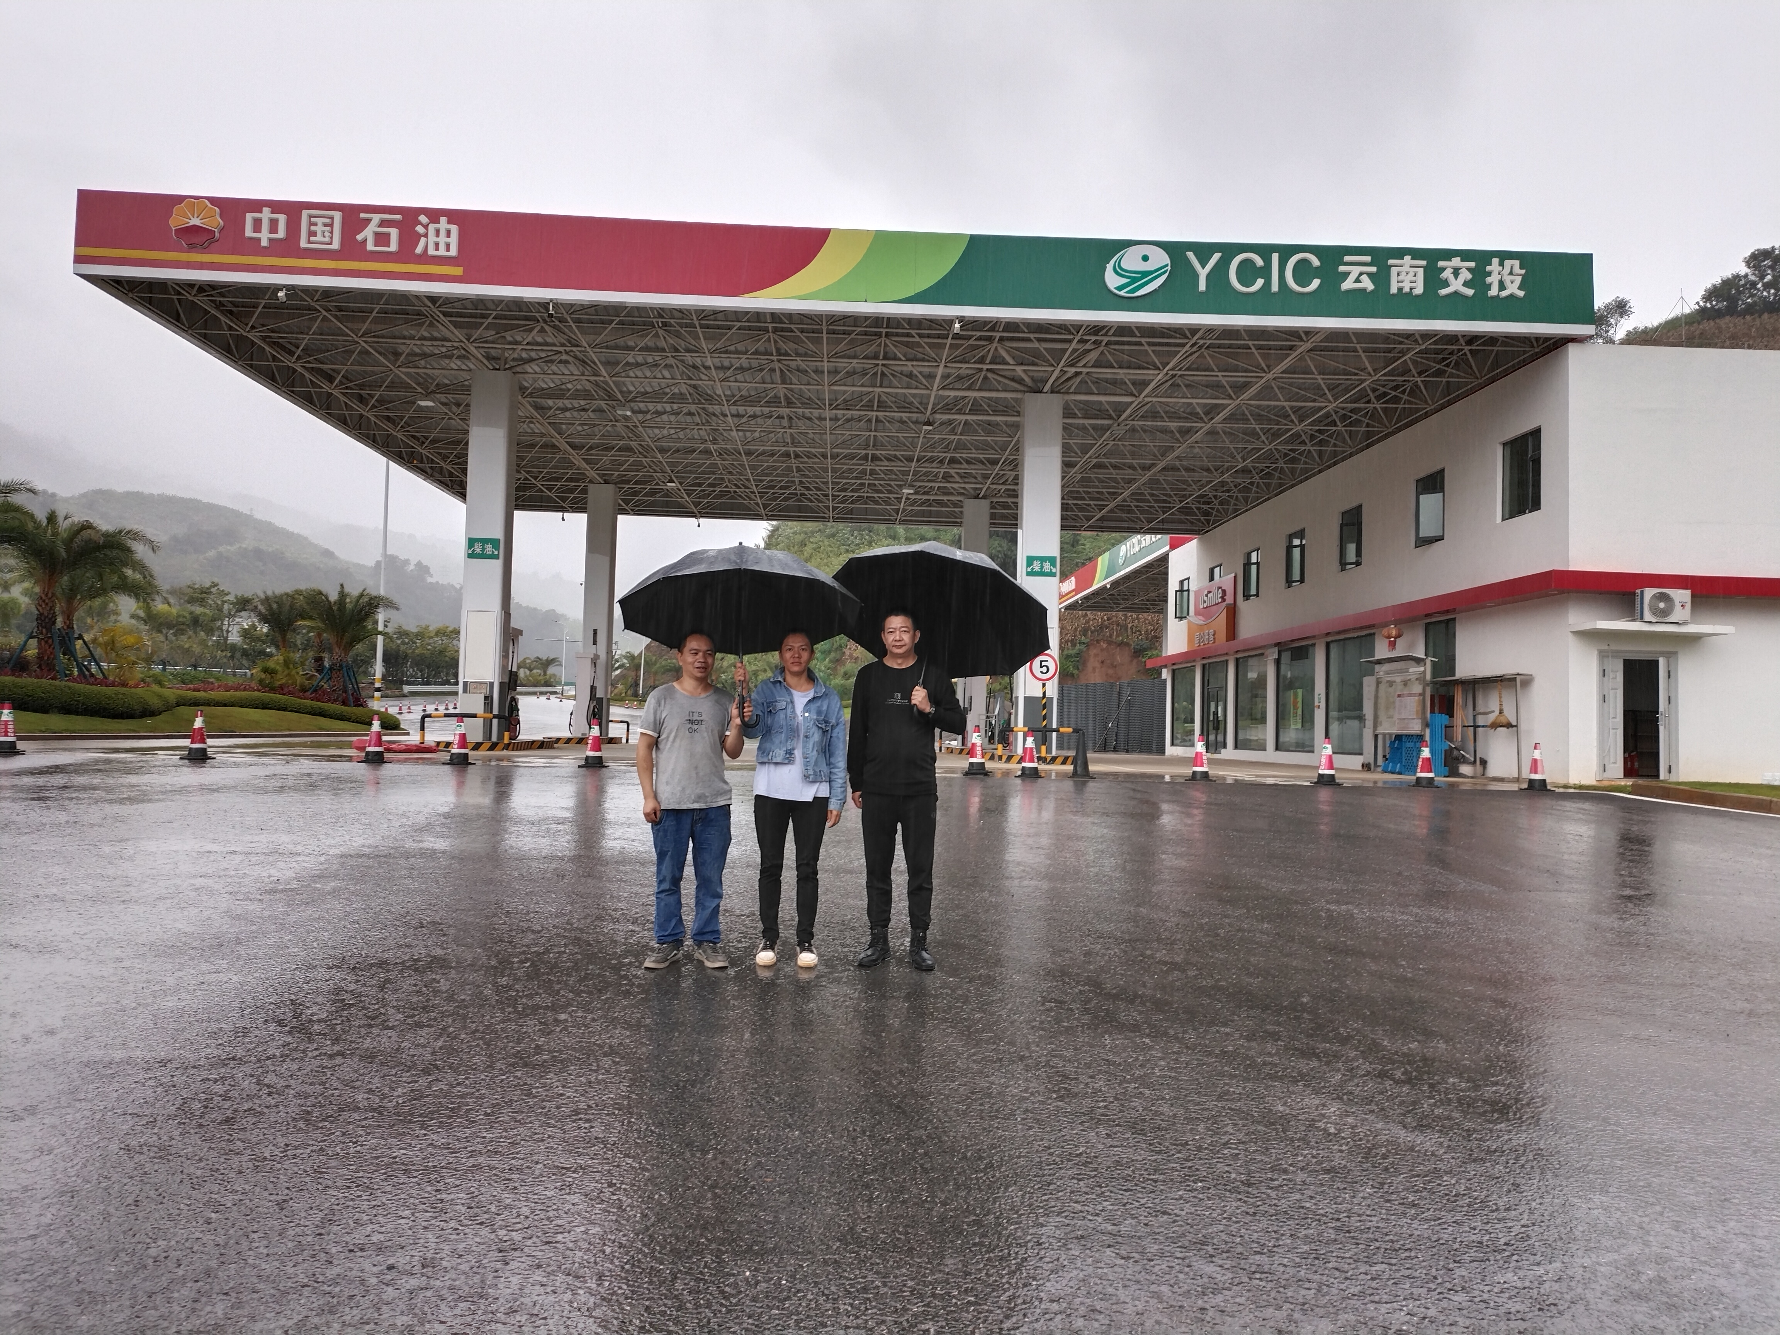
照片1 评价人员现场初次勘验照片
（现场勘验评价师：陆朝春、严志刚）
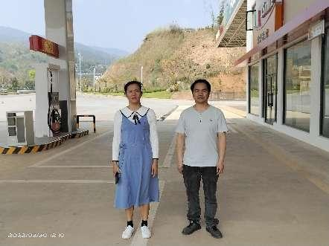
照片2评价师现场复核照片
（现场勘验评价师：陆朝春）

